PERTEMUAN 3
DASAR PEMROGRAMAN

Nama | Fadel Abe Johansyah
Kelas | 1C
No. Absen | 11

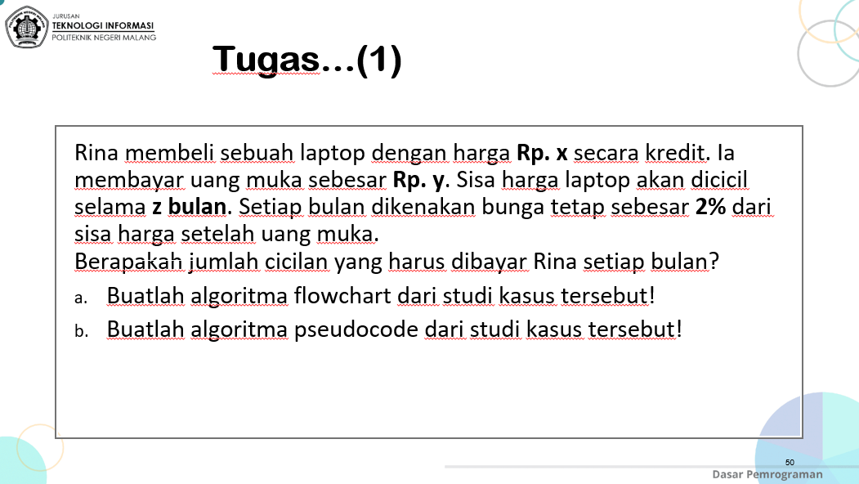
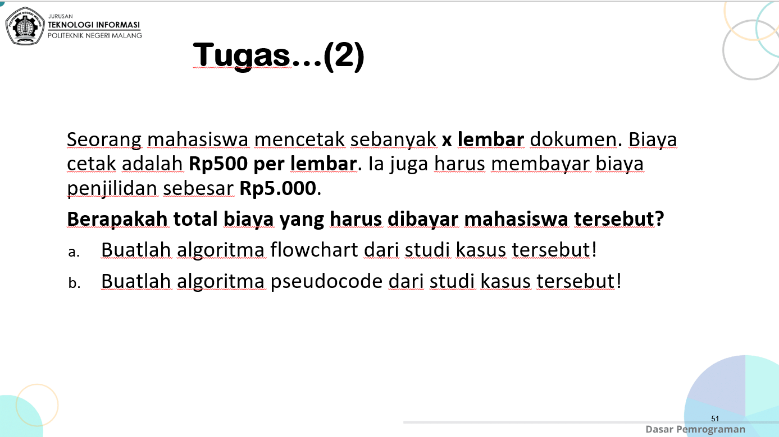

Jawaban no 1 :
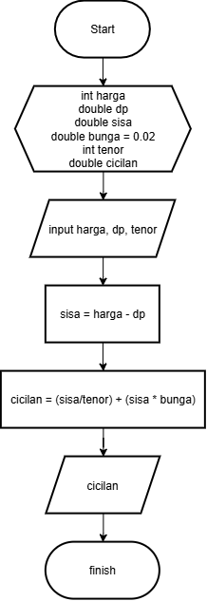 | PROGRAM  PenghitungCicilan11.java
DEKLARASI
harga : int
dp, sisa : double
bunga = 0.02 : double
tenor : int
cicilan : double
ALGORITMA
input harga, dp, tenor
sisa = harga – dp
cicilan = (sisa / tenor) + (sisa * bunga)
output cicilan

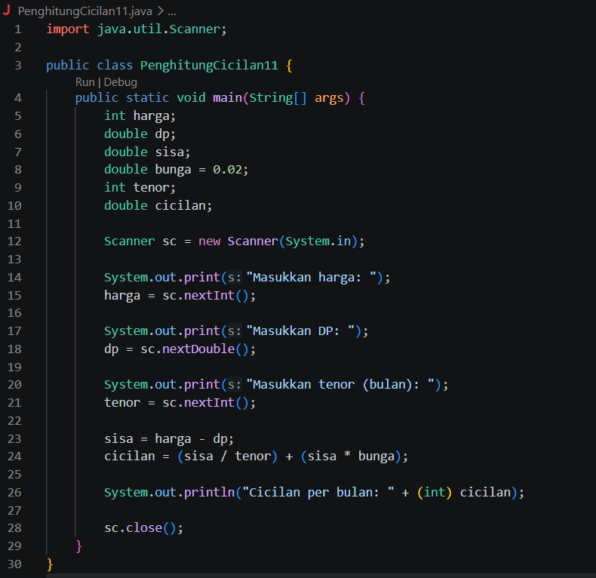
Output :
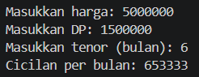

Jawaban no 2:
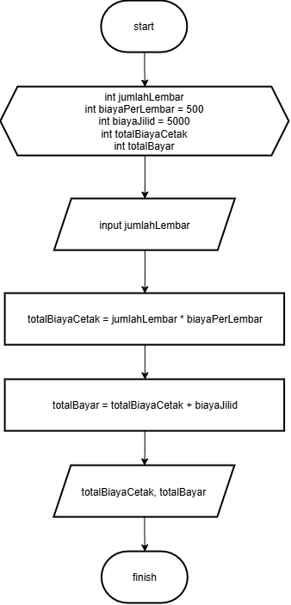 | PROGRAM  PenghitungCicilan11.java
DEKLARASI
jumlahLembar : int
biayaPerLembar = 500 : int
biayaJilid = 5000 : int
totalBiayaCetak : int
totalBayar : int
ALGORITMA
input jumlahLembar
totalBiayaCetak = jumlahLembar * biayaPerLembar
totalBayar = totalBiayaCetak + biayaJilid
output totalBiayaCetak, totalBayar
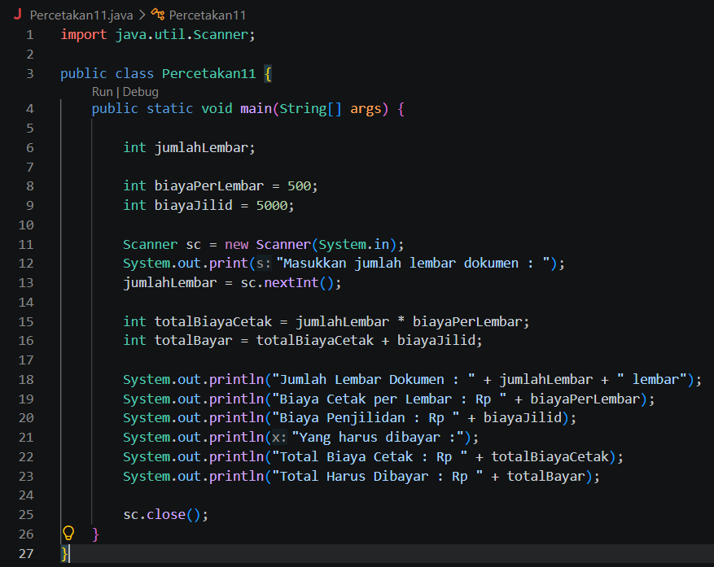
Output :
